填充題每格3分，計算題每題5分
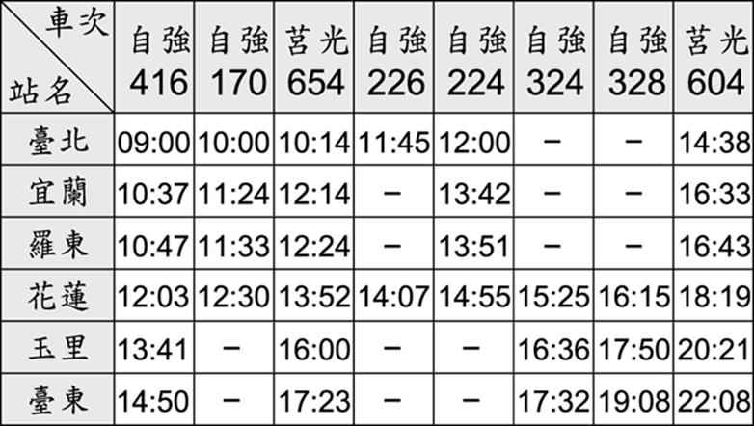
一、

上表是臺鐵東部幹線由北往南的火車時刻表，回答下面問題。
- 由北往南是北上還是南下？
- 以上六個站中，哪個站在最北？ 哪個站在最南？
- ---的符號代表什麼意思？
4. 自強324次 停靠那些站？
5. 哪幾個車次每站都停靠？
6. 哪幾個車次只行駛台北到花蓮站之間？
7. 哪幾個車次只行駛花蓮到台東之間？
8. 請寫出莒光654次行駛到各站的時間：宜蘭 花蓮 台東
9. 請寫出自強416次行駛到各站的時間：羅東 玉里 花蓮
10. 安安一家由台北出發想到台東玩，預計在台北車站搭乘9：30~10：30之間的火車
① 請問他們可以選擇的班次是：
② 這班列車抵達下列各站的時間是： 花蓮 台東
③安安的爸爸和朋友約18：00在台東火車站附近吃晚餐，他們來得及嗎？

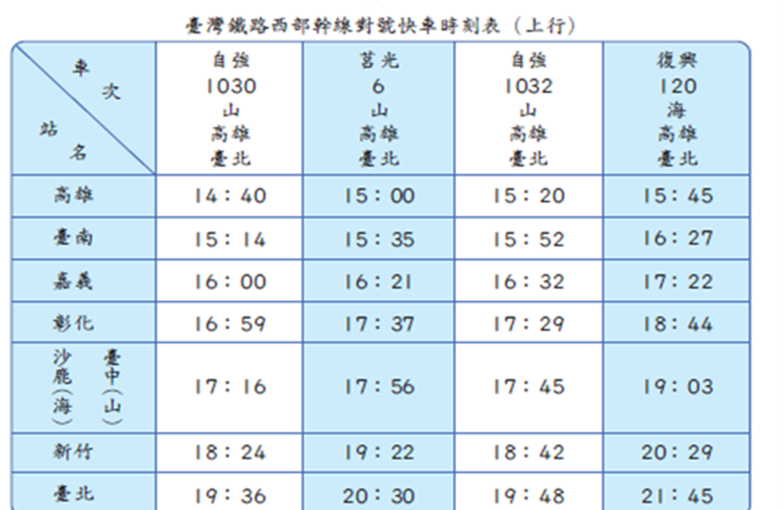
二、

上表是臺鐵西部幹線對號快車，上行的火車時刻表，回答下面問題。
- 上行指的是北上還是南下？
- 上面哪些班次會停靠沙鹿站？
- 上面哪些班次會停靠台中站？
- 容容一家由嘉義出發想到台北玩，預計在嘉義車站搭乘16：30~17：30之間的火車，
①請問有哪些班次可以搭乘？
②如果，他們希望在晚上8時前抵達台北站，請問有哪個班次可以搭乘？
③這班列車抵達台北的時間是？
- 自強1030次，台南到台中需要多久的時間？

- 莒光6次，台南到新竹需要多久的時間？

- 復興 120次， 高雄到沙鹿需要多久的時間？

- 自強1032次 台南到彰化需要多久的時間？

